Objetivo Particular Nº4
DETERMINAR EL FUNCIONAMIENTO DEL S.C.R EN CA CON CONTROL CC
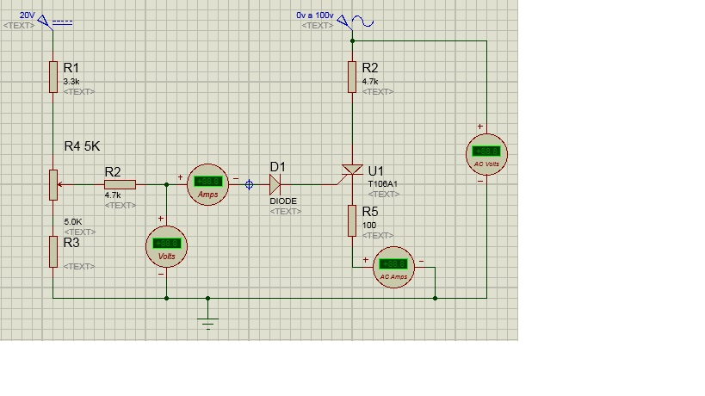
Circuito
R1=3,3kΩ
R2=4,7kΩ
R3=1kΩ
R4=Potenciómetro 5kΩ
R5=100Ω
Vcc=20v
Vca= 0v a 100v

Circuito con VG=0v y Vac=50v
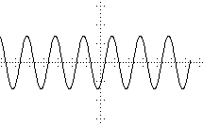
Forma de onda entre A y K
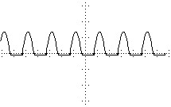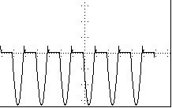Circuito variamos VG hasta que comienza a funcionar el S.C.R
Forma de onda entre A y K Forma de onda en la Resistencia
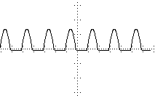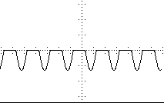Circuito con VG=max
Forma de onda entre A y K Forma de onda en la Resistencia

CONCLUSIONES
En la primera experiencia colocamos VG=0 , observando en el osciloscopio la onda entre A y K, notamos que es la misma de la fuente de CA.
Mediante la resistencia variable podemos variar VG por lo tanto variar la corriente IG hasta alcanzar el punto donde el SCR comienza a funcionar. Apreciamos que rectifica la señal obteniendo el semiperiodo positivo.

